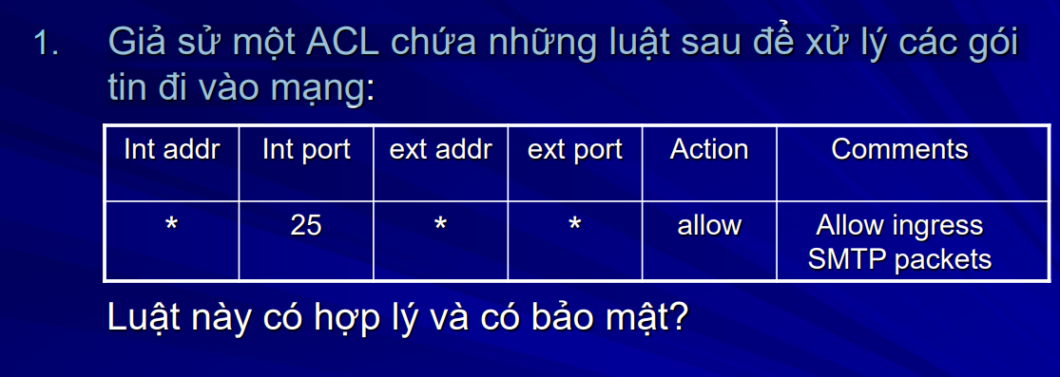
- Không hợp lý vì nếu để port 25 open thì sẽ bị gửi rất nhiều thư rác và thường sẽ cấu hình tường lửa chỉ cho phép lưu lượng truy cập port 25 đi từ các mail server được chỉ định .
- Không bảo mật vì đây là cổng mặc định nên nó cũng được những kẻ gửi thư rác sử dụng rộng rãi
- Khi một máy tính bị nhiễm vi-rút qua các email rác, nó có thể bị những kẻ tạo vi-rút chiếm quyền điều khiển. Từ đó, gửi đi hàng nghìn, nếu không muốn nói là hàng triệu email spam.

Câu 2 :
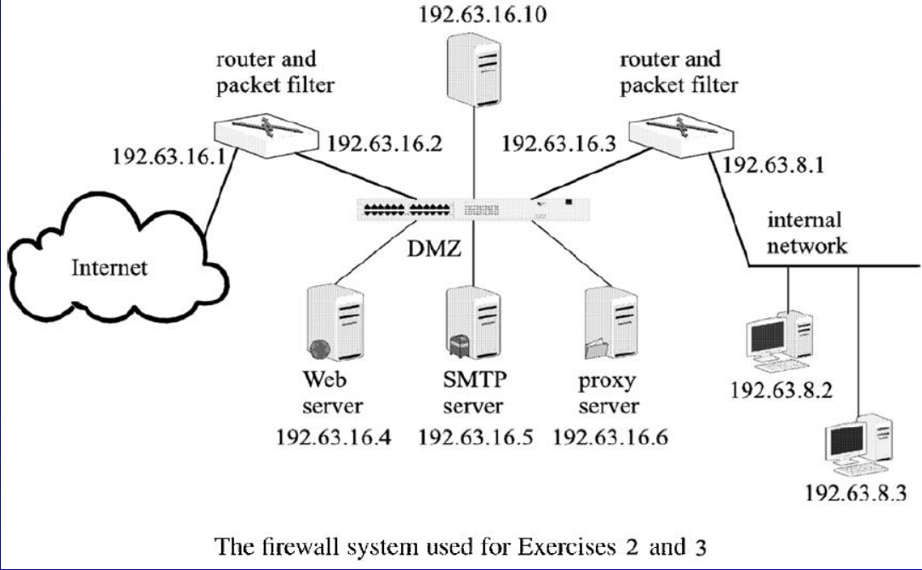
Int addr | Int port | Ext addr | Ext port | action | comments
192.63.16.4 | * | * | * | Allow | Allow traffics from web server
192.63.16.5 | * | * | * | Allow | Allow traffics from SMTP server
192.63.16.6 | * | * | * | Allow | Allow traffics from proxy server
* | * | * | * | block | Block traffics between internal and external network

